Курс «Организация деятельности ТИК при подготовке и проведении выборов депутатов
Государственной Думы Федерального Собрания Российской Федерации восьмого созыва»

Слайд 1
Тема 5. Организация работы ТИК
с избирательными бюллетенями

Слайд 2
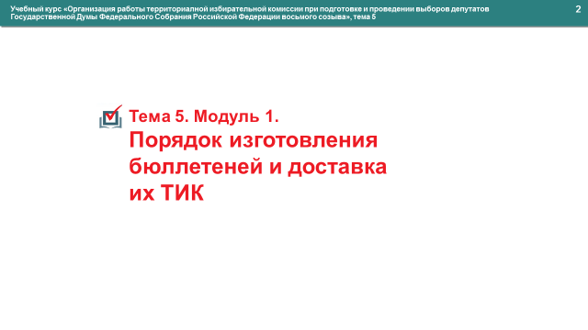
Модуль 1. Порядок изготовления избирательных бюллетеней и доставка их в ТИК

Слайд 3
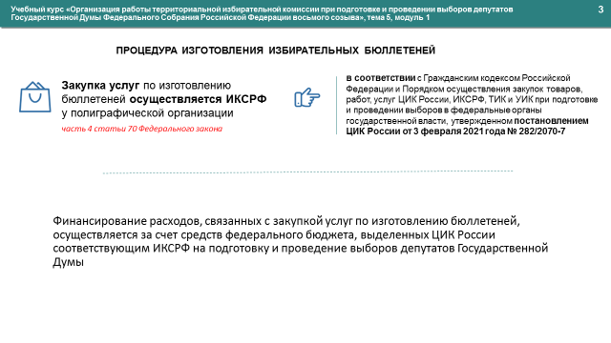
Закупка услуг по изготовлению избирательных бюллетеней осуществляется ИКСРФ у полиграфической организации в соответствии
с Гражданским кодексом Российской Федерации и Порядком осуществления закупок товаров, работ, услуг Центральной избирательной комиссией Российской Федерации, избирательными комиссиями субъектов Российской Федерации, территориальными избирательными комиссиями, участковыми избирательными комиссиями при подготовке и проведении выборов в федеральные органы государственной власти, утвержденным постановлением ЦИК России от 3 февраля 2021 года № 282/2070-7 (далее – Порядок осуществления закупок).
Финансирование расходов, связанных с закупкой услуг по изготовлению избирательных бюллетеней, осуществляется за счет средств федерального бюджета, выделенных ЦИК России соответствующим ИКСРФ на подготовку и проведение выборов депутатов Государственной Думы.

Слайд 4
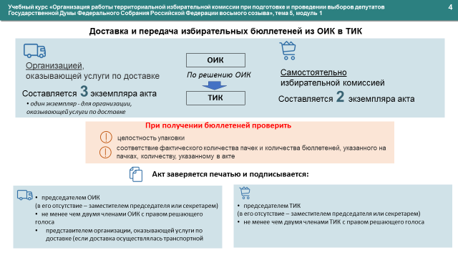
ОИК после получения бюллетеней из ИКСРФ на основании своего решения о распределении избирательных бюллетеней по ТИК передает избирательные бюллетени в соответствующие ТИК. Бюллетени передаются через организацию, оказывающую услуги по доставке, или самостоятельно. Решение ОИК о распределении избирательных бюллетеней для ТИК передается в ИКСРФ заблаговременно до наступления установленного срока передачи бюллетеней.
При передаче из ОИК в ТИК избирательных бюллетеней через организацию, оказывающую услуги по доставке, составляется акт в трех экземплярах. Все экземпляры акта подписываются председателем ОИК (в его отсутствие – заместителем председателя или секретарем), не менее чем двумя членами ОИК с правом решающего голоса и представителем организации, оказывающей услуги по доставке, заверяются соответствующими печатями и направляются вместе с избирательными бюллетенями в ТИК.
При самостоятельной передаче избирательных бюллетеней из ОИК в ТИК составляется акт в двух экземплярах. Все экземпляры акта подписываются председателем ОИК (в его отсутствие – заместителем председателя или секретарем), не менее чем двумя членами ОИК с правом решающего голоса и заверяются печатью ОИК. В случае возложения полномочий ОИК на ТИК акт о передаче избирательных бюллетеней из ОИК в данную ТИК не составляется.
При получении избирательных бюллетеней в ТИК через организацию, оказывающую услуги по доставке, проверяется целостность упаковки, соответствие фактического количества пачек и количества избирательных бюллетеней, указанного на пачках, количеству, указанному в акте, после чего председателем ТИК (в его отсутствие – заместителем председателя или секретарем), не менее чем двумя членами ТИК с правом решающего голоса и представителем организации, оказывающей услуги по доставке, подписываются три экземпляра акта и заверяются соответствующими печатями. Один экземпляр акта остается в ТИК, один экземпляр – у представителя организации, оказывающей услуги по доставке, а один экземпляр незамедлительно направляется в ОИК.
При получении избирательных бюллетеней в ТИК непосредственно от ОИК проверяется целостность упаковки, соответствие фактического количества пачек и количества избирательных бюллетеней, указанного на пачках, количеству, указанному в акте, после чего председателем ТИК (в его отсутствие – заместителем председателя или секретарем), не менее чем двумя членами ТИК с правом решающего голоса подписываются два экземпляра акта и заверяются печатью ТИК. Один экземпляр акта остается в ТИК, один экземпляр незамедлительно направляется в ОИК.

Слайд 5
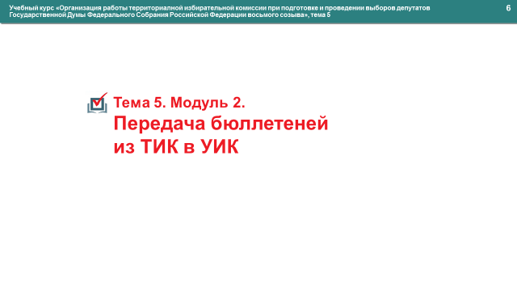
Модуль 2. Передача избирательных бюллетеней из ТИК в УИК

Слайд 6
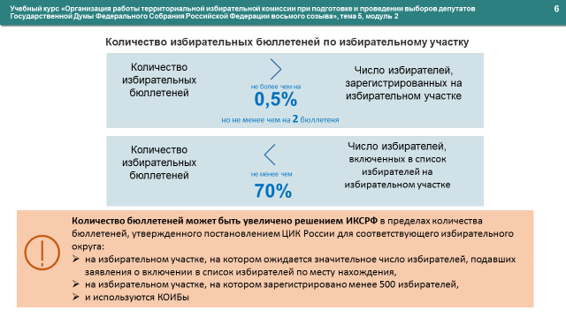
По каждому избирательному участку количество передаваемых избирательных бюллетеней не может превышать более чем на 0,5 процента (но не менее чем на два избирательных бюллетеня) число избирателей, зарегистрированных на данном избирательном участке, и составлять менее чем 70 процентов от числа избирателей, включенных в список избирателей на избирательном участке, на день передачи избирательных бюллетеней. На избирательном участке, на котором ожидается значительное число избирателей, подавших заявления о включении в список избирателей по месту нахождения, а также на избирательном участке, на котором зарегистрировано менее 500 избирателей и используются комплексы обработки избирательных бюллетеней, количество избирательных бюллетеней может быть увеличено решением ИКСРФ в пределах количества избирательных бюллетеней, утвержденного постановлением ЦИК России для соответствующего избирательного округа (Постановление ЦИК России от 02.06.2021 № 8/61-8 «О количестве избирательных бюллетеней по федеральному и одномандатным избирательным округам для голосования на выборах депутатов Государственной Думы Федерального Собрания Российской Федерации восьмого созыва»).
Слайд 7
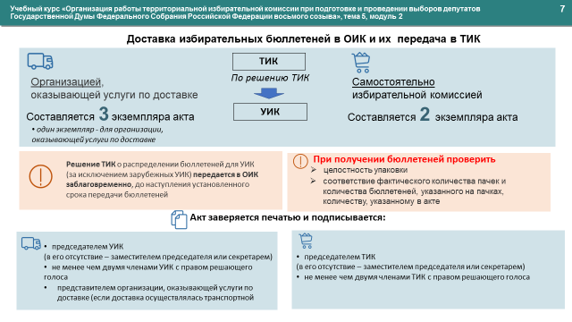
ТИК на основании своего решения о распределении избирательных бюллетеней по участковым избирательным комиссиям передает избирательные бюллетени в УИК через организацию, оказывающую услуги по доставке, или доставляет их самостоятельно.
Решение ТИК о распределении избирательных бюллетеней для УИК (за исключением зарубежных УИК) передается в ОИК заблаговременно, до наступления установленного срока передачи избирательных бюллетеней.
При передаче избирательных бюллетеней из ТИК в УИК производятся их обязательный поштучный пересчет и выбраковка, при этом выбракованные избирательные бюллетени (при их выявлении) уничтожаются членами ТИК, о чем составляется акт.
При передаче избирательных бюллетеней из ТИК в УИК через организацию, оказывающую услуги по доставке, составляется акт в трех экземплярах. Все экземпляры акта подписываются председателем ТИК (в его отсутствие – заместителем председателя или секретарем), не менее чем двумя членами ТИК с правом решающего голоса и представителем организации, оказывающей услуги по доставке, заверяются соответствующими печатями и направляются вместе с избирательными бюллетенями в соответствующую УИК.
При самостоятельной передаче избирательных бюллетеней из ТИК в УИК составляется акт в двух экземплярах. Все экземпляры акта подписываются председателем ТИК (в его отсутствие – заместителем председателя или секретарем), не менее чем двумя членами ТИК с правом решающего голоса и заверяются печатью ТИК.
При получении избирательных бюллетеней в УИК через организацию, оказывающую услуги по доставке, проверяется целостность упаковки, соответствие фактического количества пачек и количества избирательных бюллетеней, указанного на пачках, количеству, указанному в акте, а также в обязательном порядке производится вскрытие пачек и обязательный поштучный пересчет избирательных бюллетеней. После чего председателем УИК (в его отсутствие – заместителем председателя или секретарем), не менее чем двумя членами УИК с правом решающего голоса и представителем организации, оказывающей услуги по доставке, подписываются три экземпляра акта, и все экземпляры акта заверяются соответствующими печатями. Один экземпляр акта остается в УИК, один экземпляр – у представителя организации, оказывающей услуги по доставке, а один экземпляр незамедлительно направляется в ТИК.
При получении избирательных бюллетеней в УИК непосредственно от ТИК проверяется целостность упаковки, соответствие фактического количества пачек и количества избирательных бюллетеней, указанного на пачках, количеству, указанному в акте, после чего производится вскрытие пачек и обязательный поштучный пересчет бюллетеней, подписываются два экземпляра акта и заверяются печатью УИК. Один экземпляр акта – в УИК, один – в ТИК.
Слайд 8
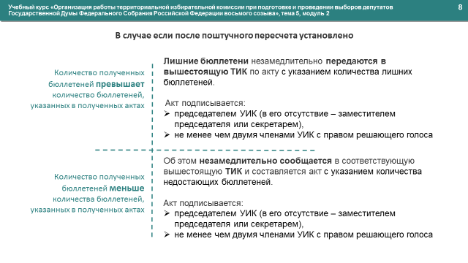
В случае если после поштучного пересчета установлено, что количество полученных избирательных бюллетеней превышает количество избирательных бюллетеней, указанных в полученных актах, лишние избирательные бюллетени незамедлительно передаются в вышестоящую ТИК по акту, подписанному председателем УИК (в его отсутствие – заместителем председателя или секретарем), не менее чем двумя членами УИК с правом решающего голоса с указанием количества лишних избирательных бюллетеней.
В случае если после поштучного пересчета установлено, что количество полученных избирательных бюллетеней меньше количества избирательных бюллетеней, указанных в полученных актах, об этом незамедлительно сообщается в соответствующую вышестоящую ТИК и составляется акт, который подписывается председателем УИК (в его отсутствие – заместителем председателя или секретарем), не менее чем двумя членами УИК с правом решающего голоса с указанием количества недостающих избирательных бюллетеней и передается в ТИК.
Слайд 9
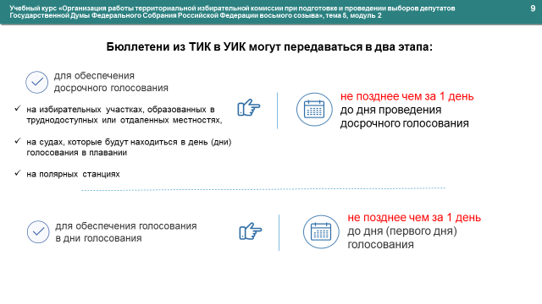
Избирательные бюллетени из ТИК в УИК могут передаваться в два этапа:
- для обеспечения досрочного голосования на избирательных участках, образованных в труднодоступных или отдаленных местностях, на судах, которые будут находиться в день (дни) голосования в плавании, на полярных станциях, – не позднее чем за один день до дня проведения досрочного голосования;
- для обеспечения голосования в дни голосования – не позднее чем за один день до первого дня голосования.
При передаче избирательных бюллетеней вышестоящей избирательной комиссией нижестоящей избирательной комиссии вправе присутствовать члены указанных избирательных комиссий, представители политических партий, наименования которых внесены в избирательный бюллетень, кандидаты, фамилии, имена и отчества которых внесены в избирательный бюллетень для голосования по соответствующим одномандатным избирательным округам, или представители этих кандидатов. При этом каждое из перечисленных лиц вправе подписать составляемый при передаче избирательных бюллетеней акт.
Ответственность за передачу и сохранность избирательных бюллетеней несут председатели избирательных комиссий, осуществляющих передачу, получение и хранение избирательных бюллетеней.

